الاسم : ...................... الصف العاشر المهني المبحث : العلوم العامة /مهني

_________________________________________________________________  
س1 : جد قراءة الورنية في كل مما يلي:

1. (ب)

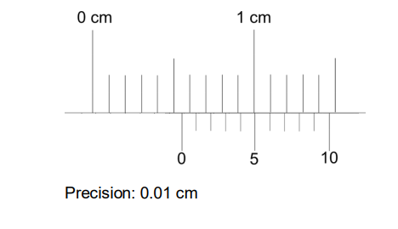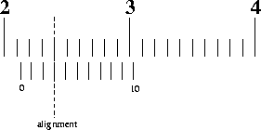

س2: جد قراءة الميكروميتر في كل مما يلي :

1. (ب)   
   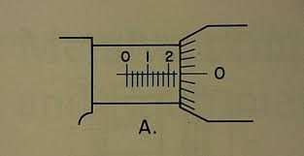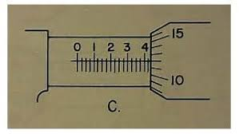  
     
     
   س3 : اكتب اجزاء الورنية الرئيسية.